# 校友录系统

**指导教师：**

**姓名：**

**班级：**

**专业：**

目录

校友录系统 1

1登录功能 1

1.1功能演示 1

2.注册功能 2

2.1功能演示 2

3审批功能 3

3.1功能演示 3

4用户信息 3

4.1功能演示 3

5.班级管理模块 5

5.1功能演示 5

## 1登录功能

### 1.1功能演示

输入用户名密码，点击登录按钮，即可登录进股评舆情分析系统首页

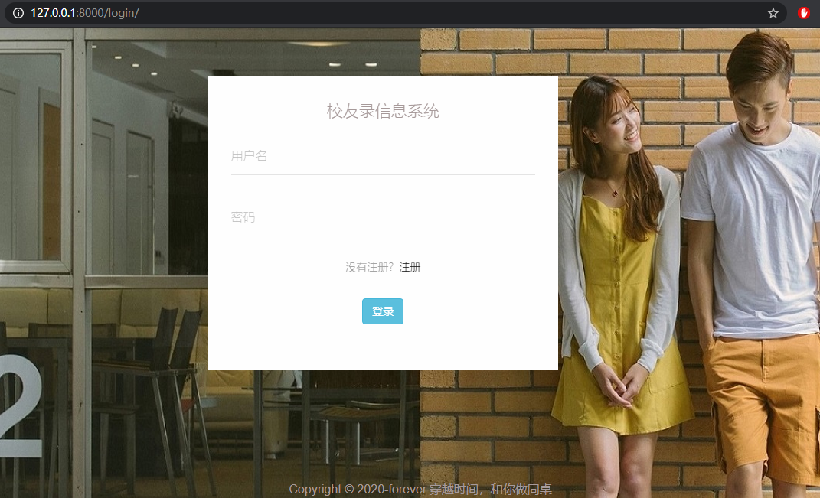

输入用户名密码，如果用户名或密码错误，则前端页面提示错误信息

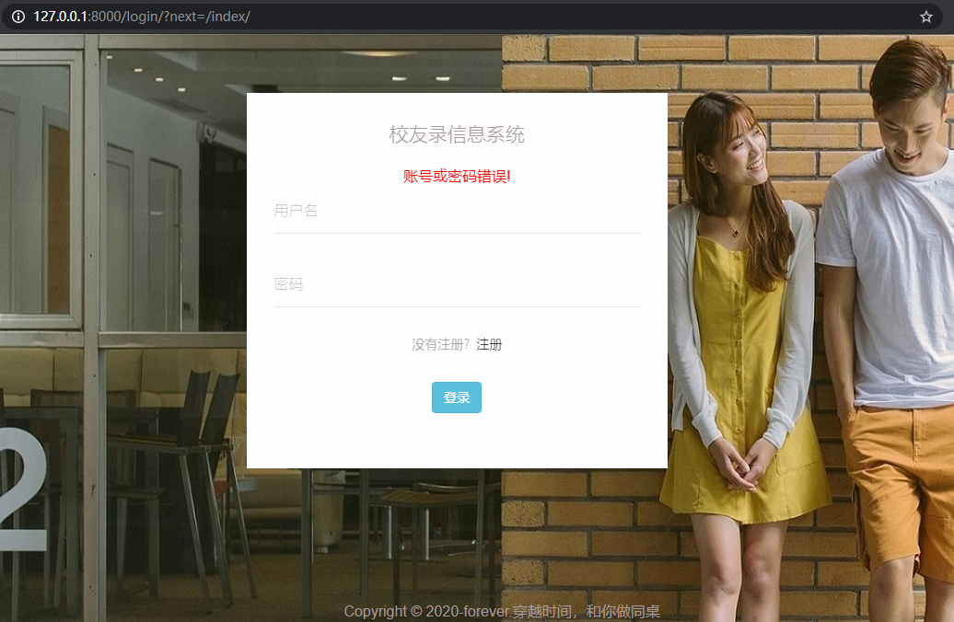

### 2.注册功能

### 2.1功能演示

输入所有必填信息，用户名、真实姓名、邮箱、学校、密码，点击保存即可；

可选择填写班级和专业信息；

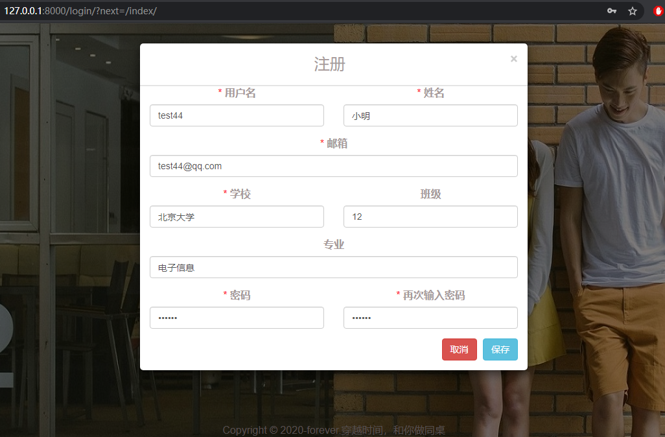

弹出注册提交成功提示，等待管理审核通过

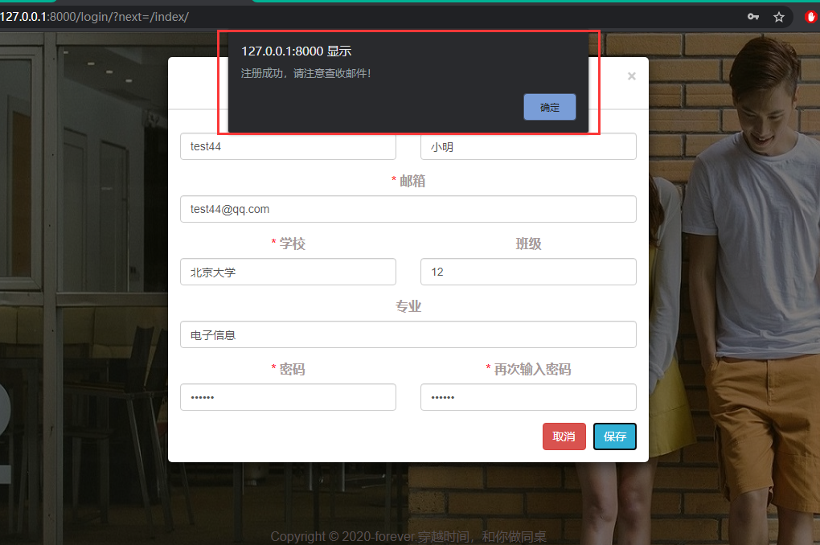

### 3审批功能

### 3.1功能演示

用管理员账户登录系统后，点击注册申请菜单即可查询出待审批用户列表

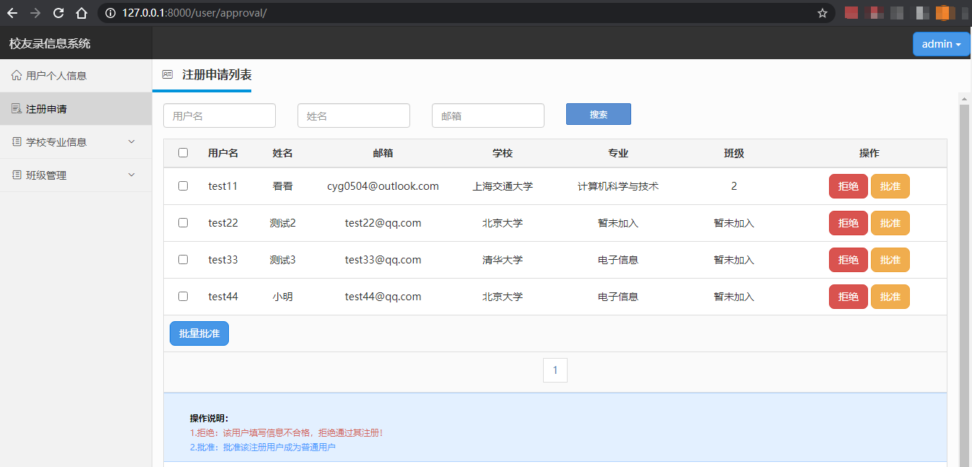

对某一用户点击黄色按钮即可审批通过，此时该用户成为管理员用户，能看到所有菜单；

对某一用户点击红色按钮即可拒绝审批通过，此时该用户成为无效用户，不可登录系统；

## 4用户信息

### 4.1功能演示

点击用户个人信息可查看详情

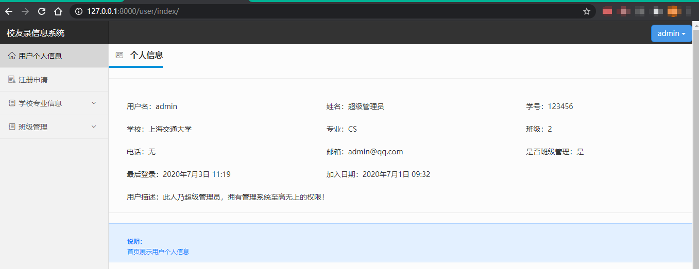

点击右上角用户名下拉菜单，可以再点击修改个人信息：

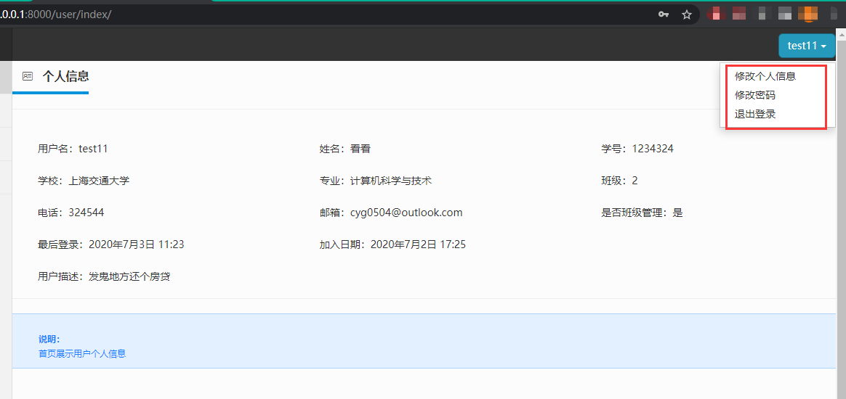

系统弹出模态框,用来填写需要修改的信息

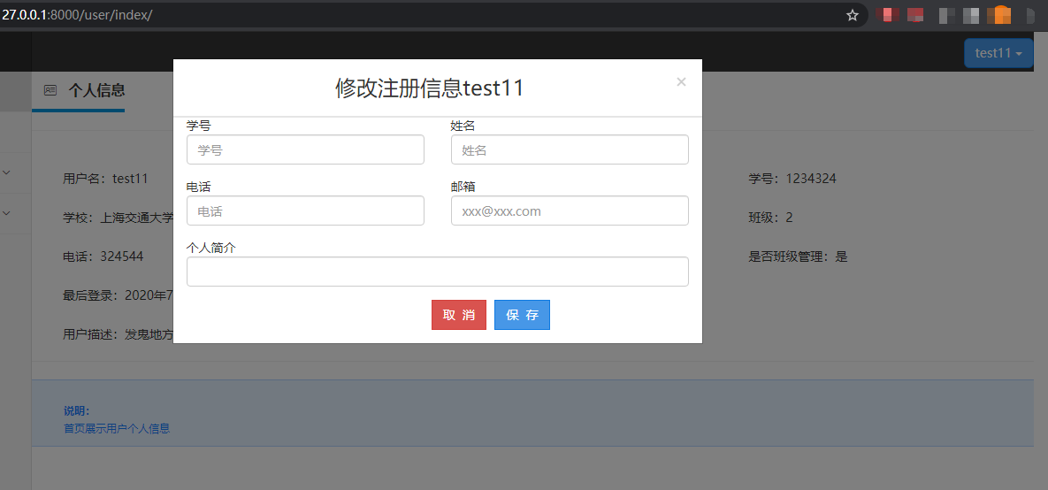

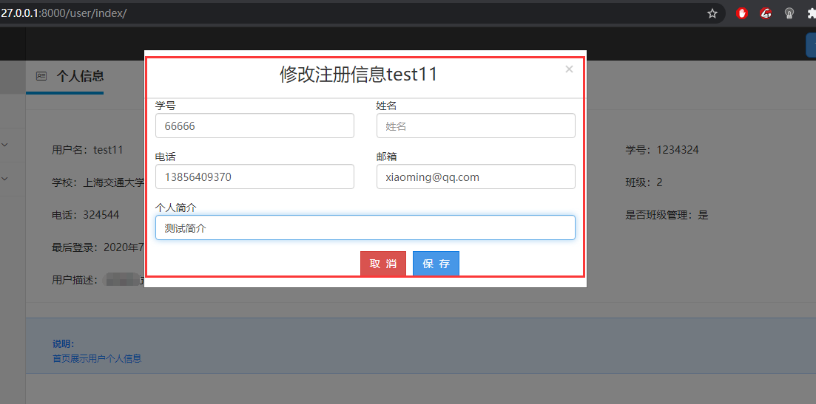

填写并提交修改的个人信息

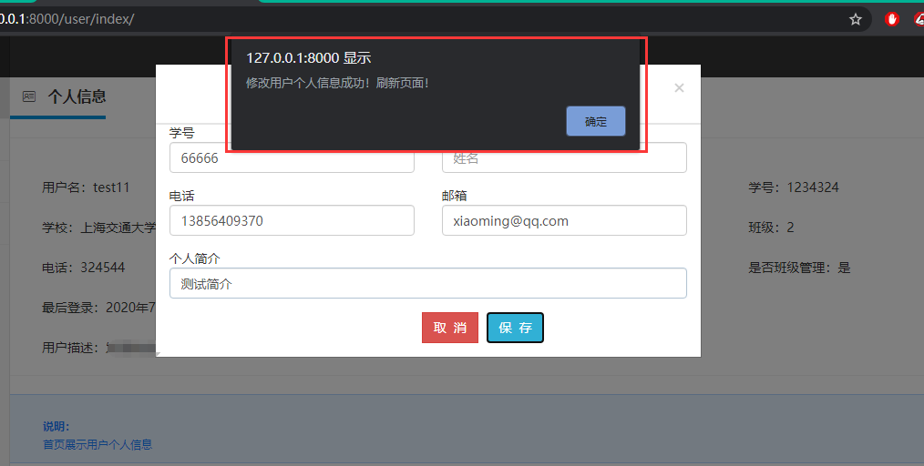

可以看到，修改个人信息成功

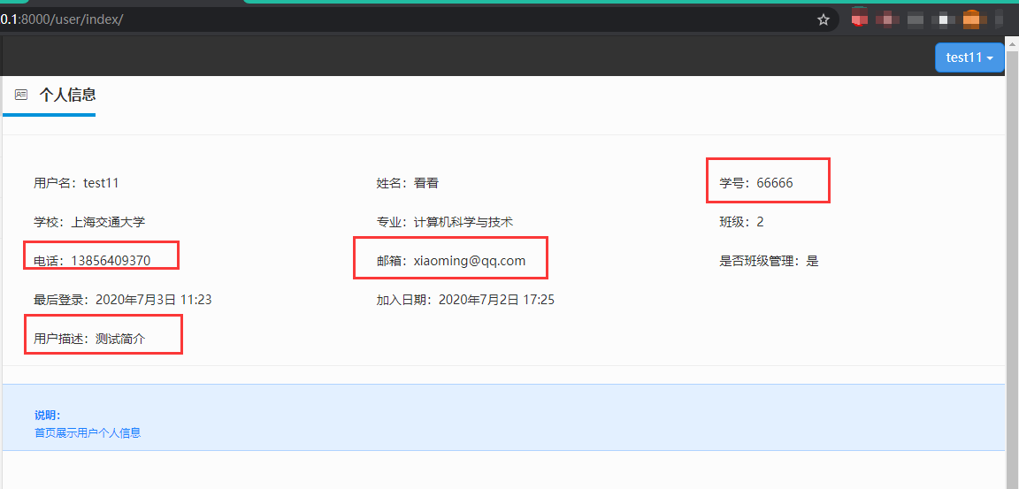

## 5.班级管理模块

### 5.1功能演示

点击班级成员信息菜单，可以查看同学信息及描述

